Отлов безнадзорных животных

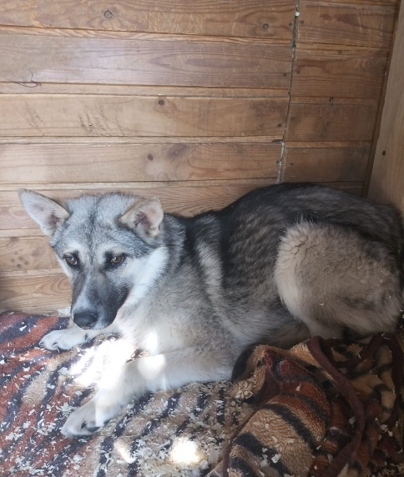 | ул. Липецкая, д.17, к.1  15.05.2023г.
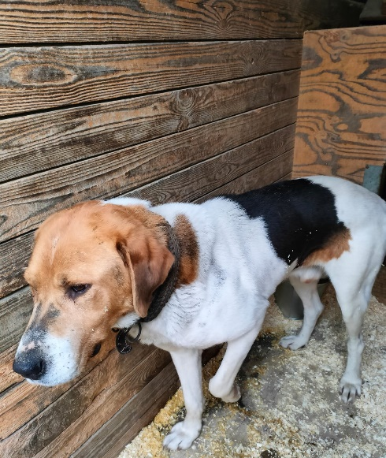 | ул. Липецкая, д.17, к.1  17.05.2023г.
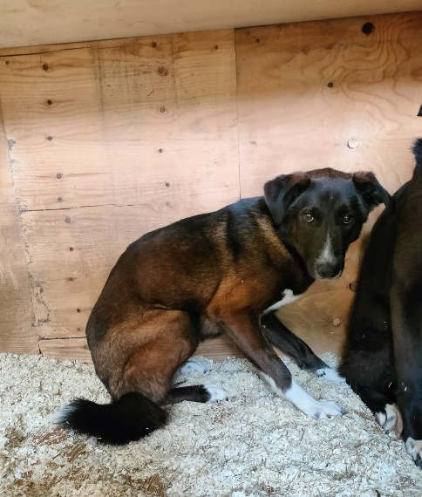 | ул. Липецкая, д.17, к.1  19.05.2023г.
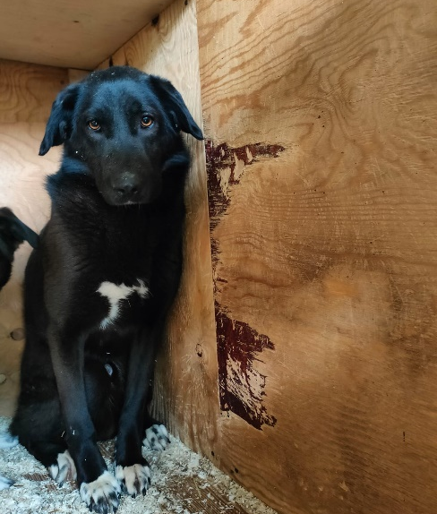 | ул. Липецкая, д.17, к.1  19.05.2023г.

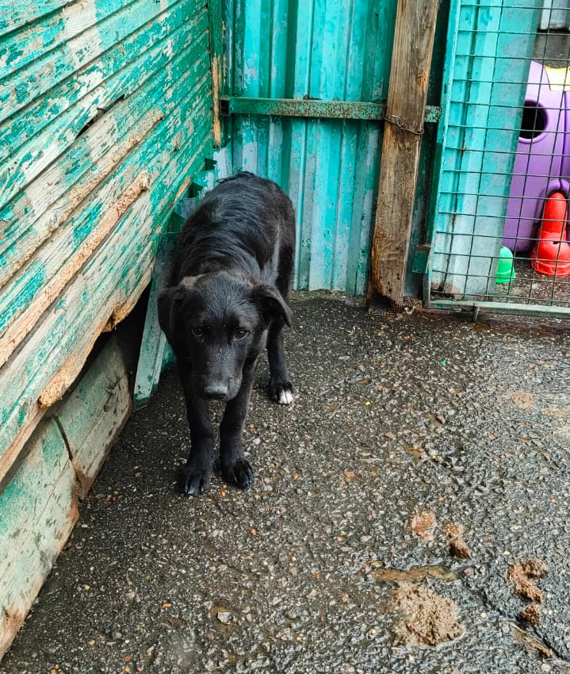 | ул. Луганская, д.9, стр.11  19.05.2023г.
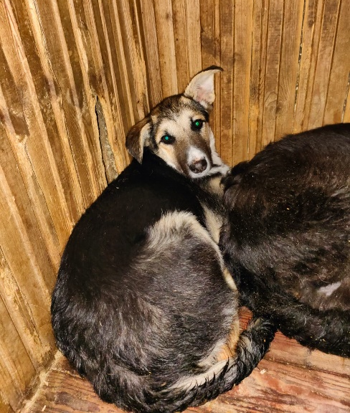 | ул. Луганская, д.9, стр.11  19.05.2023г.

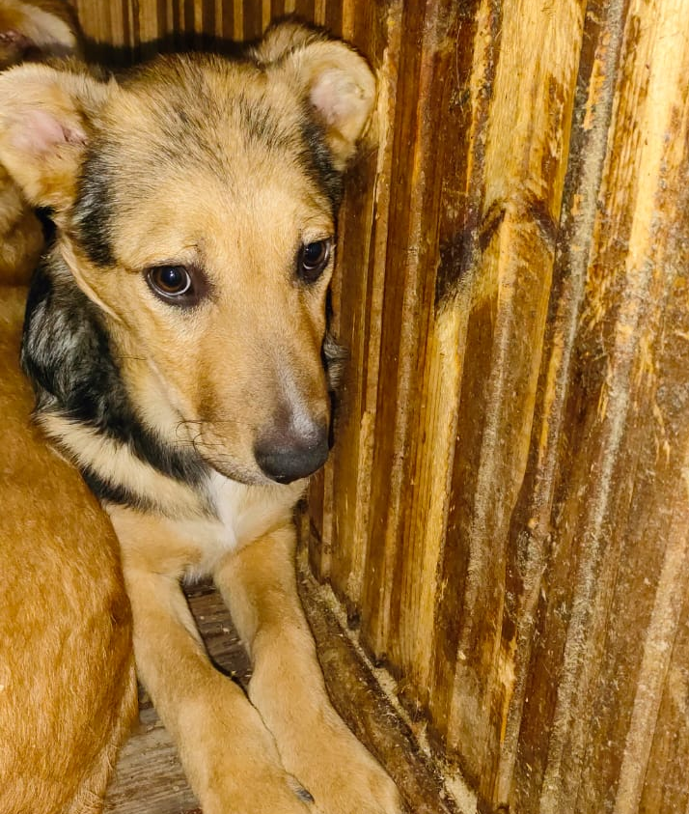 | ул. Луганская, д.9, стр.11  19.05.2023г.
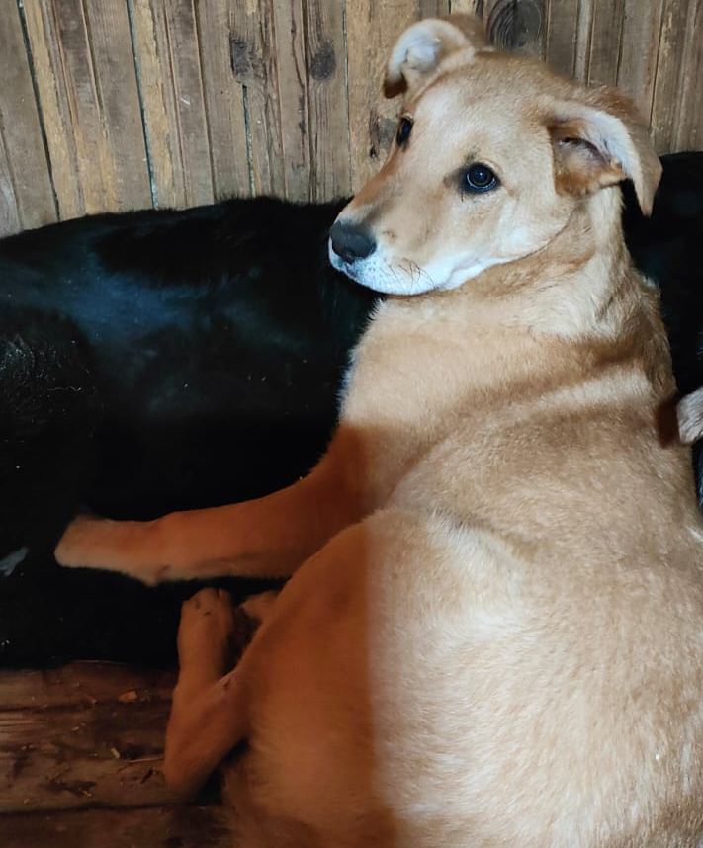 | ул. Луганская, д.9, стр.11  19.05.2023г.
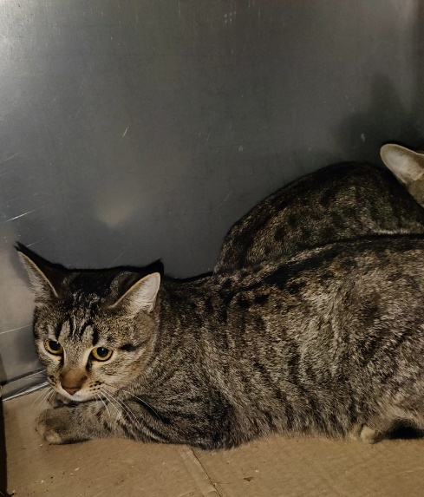 | Ореховый пр., д.31  20.05.2023г.
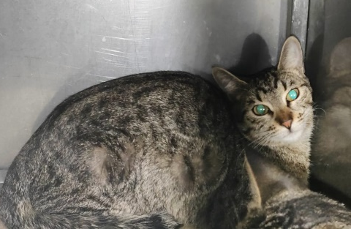 | Ореховый пр., д.31  20.05.2023г.
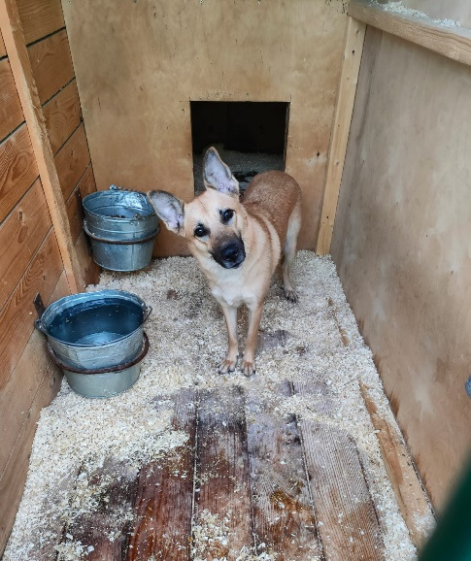 | ул. Б. Тульская, д.2  20.05.2023г.
 | Ленинский пр-кт., д.13  21.05.2023г.
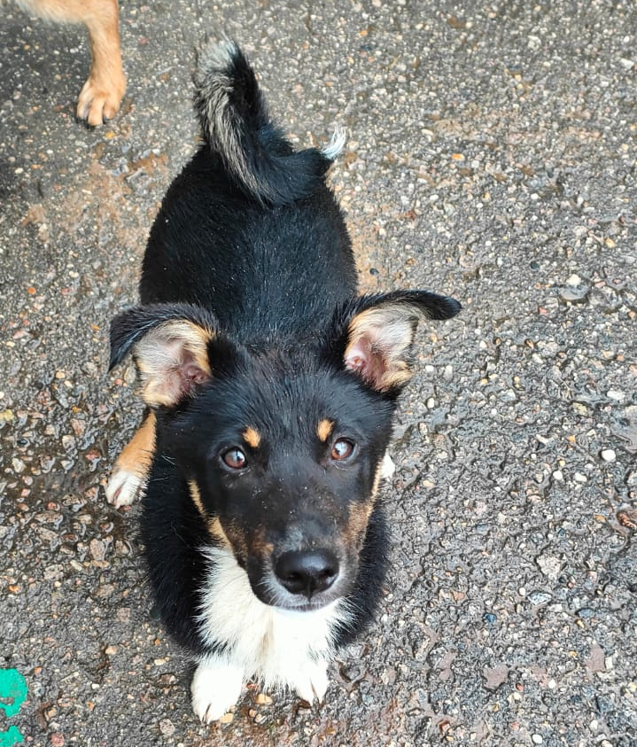 | ул. Липецкая, д.17, к.1  21.05.2023г.
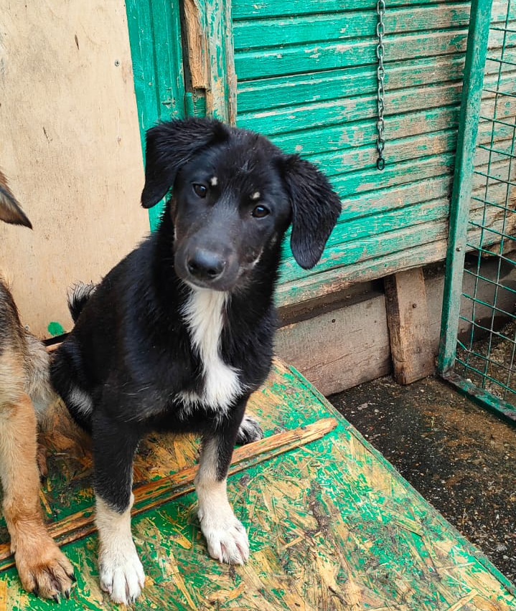 | ул. Михневская, д.8  21.05.2021г.

